Семейная история, о которой хочется рассказать

В начале XX века в дер. Большое Житное Тверской области в семье тверских карел Марфы и Тимофея Петровых родилась моя бабушка Елизавета Тимофеевна. Она закончила 2 класса церковно-приходской школы. На уроке «Закона божьего» её сосед по парте попросился выйти из класса, сказав, что хочет сделать. Бабушка не смогла сдержать смех и её поставили на горох в угол. Она очень огорчилась и попросила матушку Мафутушку не отправлять её больше в школу (через много лет мы с бабушкой увидели этого деда в дер. Станки Лихославского района, куда ездили к бабушкиному родному брату каждый год, тогда бабушка мне и рассказала эту историю, правда при этом мы перешли на другую сторону дороги.).
Бабушку рано выдали замуж за богатого вдовца, приписав за «благодарность» два года. Василий Петрович Блинов – тверской карел, работал мастером на Путиловском заводе в Санкт-Петербурге.
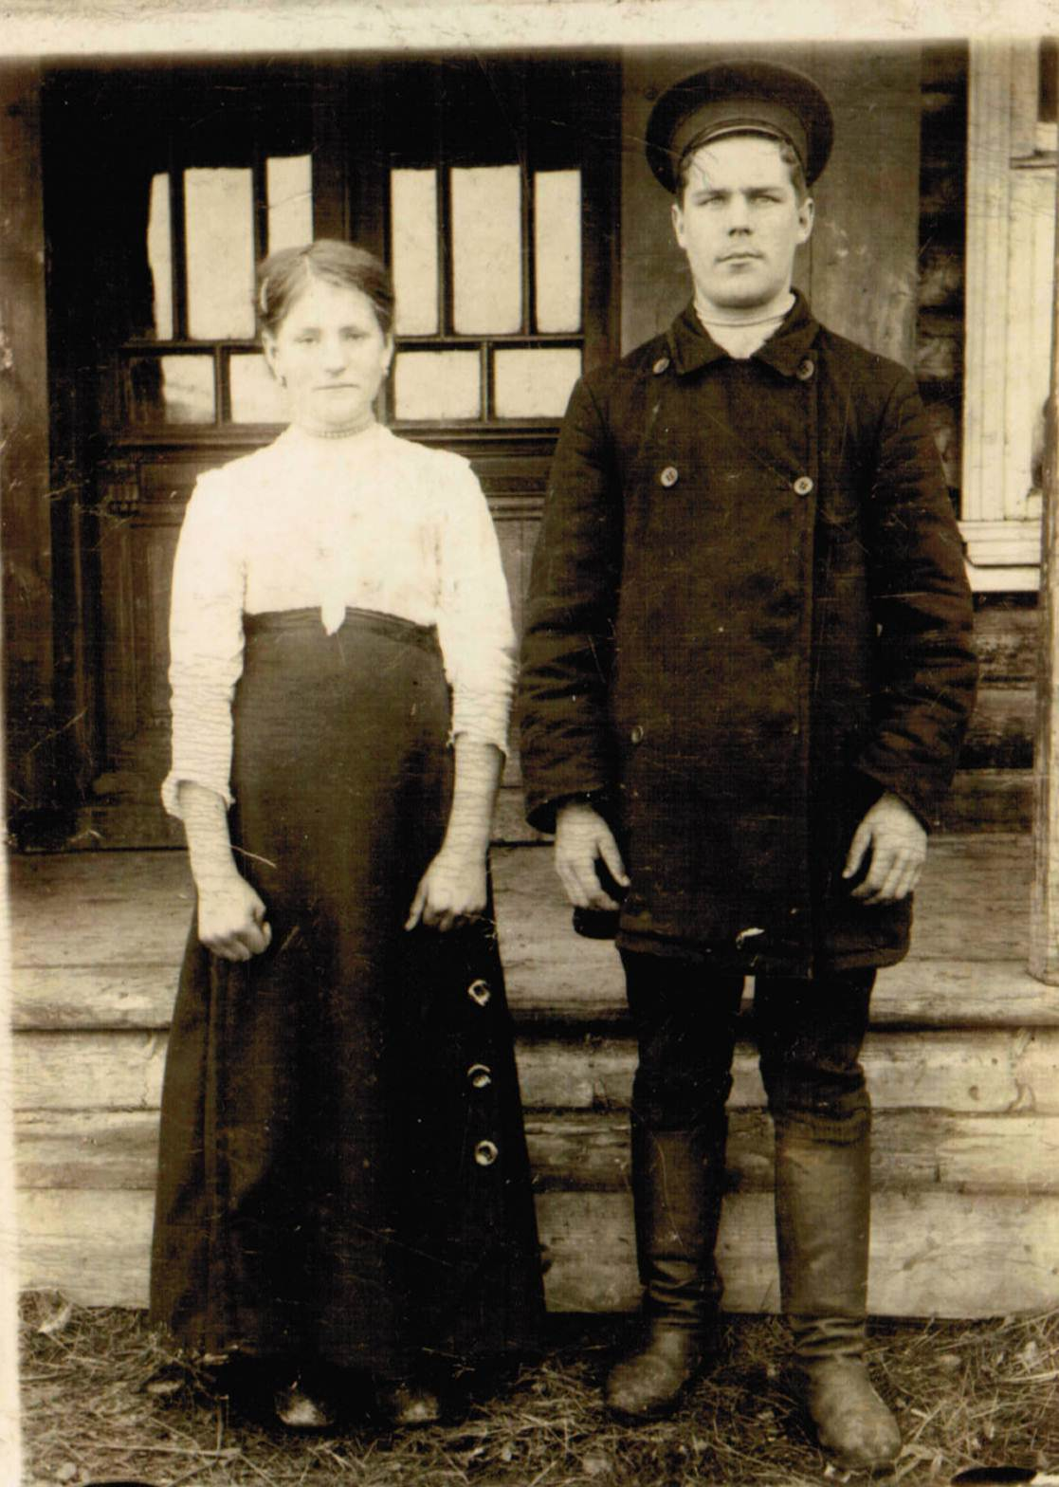

В дер. Большое Житное жили его родители. Бабушка была высокая, статная, с косой по пояс. Приехав в город, бабушка боялась выйти из квартиры на улицу. Рожать первенца Михаила она поехала к маме в деревню. Началась революция, и город Петроград закрыли для въезда. Когда дед вернулся с первой мировой войны, а бабушка приехала с деревни, их квартира была занята.
После этого они окончательно обосновались в деревне Станки. В деревне и в семье говорили только на карельском языке. Бабушка рассказывала, как они выращивали лён, шили из него одежду. Она мне подарила льняное домотканое полотенце, которое сама сделала и украсила.

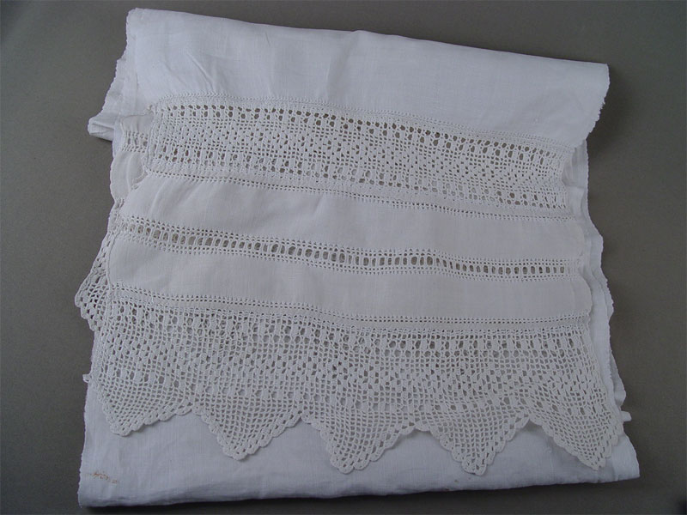

Там родились у бабушки с дедом ещё четверо детей. Моя мама Серафима Васильевна родилась в 1932 году.
В середине 30-х годов в деревню стали приезжать с переселенческого управления Карелии и агитировать коренных жителей - карел переезжать в город Кондопогу. У деда выбор был невелик: или раскулачивание, или отъезд в Карелию. Обустроиться в Карелии помогли золотые часы-луковка, которые Василий Петрович привёз с первой мировой войны. Бабушка, дед и дядя Миша устроились работать на кирпичный завод в Кондопоге. Вскоре в семье появилась корова.
Дед был грубый. Как-то раз старший сын Михаил его остановил, когда отец хотел обидеть бабушку. После этого случая дед стал «шёлковым». А Миша – любимым и дорогим сыном и старшим братом.
В 1939 году Михаила забрали в Красную Армию. Бабушка очень плакала. Перед войной ему дали отпуск и он приехал в Кондопогу со своим командиром. После этого бабушка стала втихаря сушить сухари.
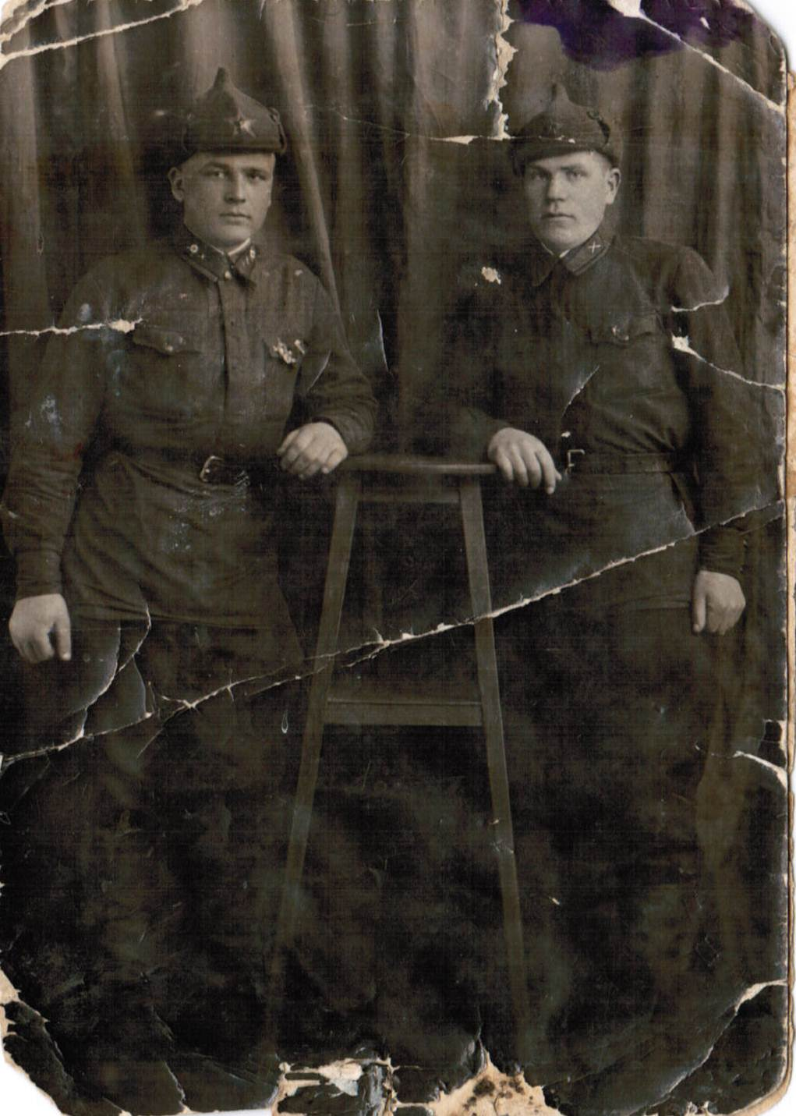

Когда началась война в трудовую армию (так говорила бабушка) забрали деда. Бабушка, оставив дом, корову, с четырьмя детьми отправилась в эвакуацию. Семью моей мамы, как и многих кондопожан, посадили на баржу и повезли по Онежскому озеру. Было страшно, так как их баржу несколько раз бомбили самолёты.
Бабушка взяла с собой насушенные сухари и швейную машинку. Это спасло жизни детей. Мама рассказывала, что утром она на барже не могла найти своих подруг, с которыми играла вечером. Дети умирали от «плохой воды» и голода. На одной из остановок бабушка продала швейную машинку, чтобы прокормить детей.
Оказалась бабушка с детьми в деревне Молотовской области. Работала бабушка с утра до позднего вечера. В Молотовской области бабушка получила первую похоронку о пропавшем без вести Михаиле (вторая похоронка на Михаила пришла в апреле 1945 года). Вскоре старших сыновей подростков Николая и Аркадия забрали в трудовую армию, одного на военный завод в Свердловск, другого на лесозаготовки. Им было несладко. Работали как взрослые.
Маме тяжело было вспоминать эти годы. Она училась в школе, где учились дети из детского дома. Их кормили. Случайно выпавшей лепешкой мамы одноклассники стали играть в футбол. Они такого хлеба не видели. Мама горько плакала. А бабушка стала опухать от голода. Помогла соседка. С мамой по близлежащим деревням они стали просить милостыню. Большего унижения мама в своей жизни не могла припомнить.
Находясь в эвакуации, бабушка получила несколько писем от деда. Зимой, работая в лесу, он очень простудился и умер. Похоронен он в Пудожском районе.

Когда освободили Калинин, брат Ефрем пригласил бабушку к себе в деревню.
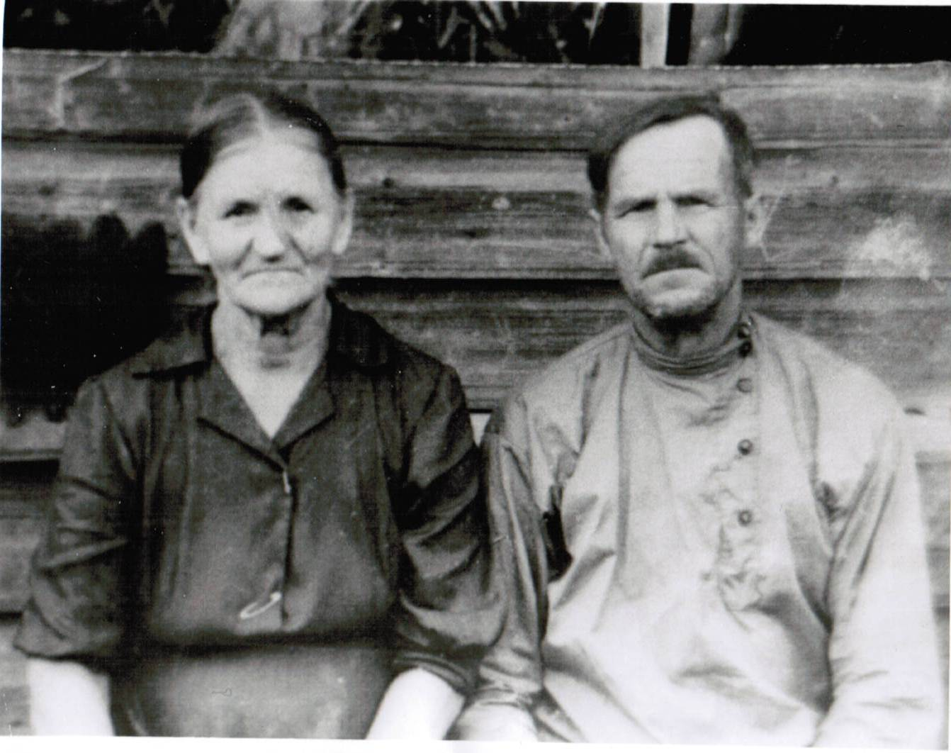

Но бабушка рвалась в Кондопогу. Она до последних своих дней верила, что Михаил жив и должен приехать домой.
Одно из самых ярких маминых воспоминаний бабушки и мамы – это День Победы. Все соседи знакомые и незнакомые целовались, плакали. Радость была безмерной.
И всегда в День Победы наша бабушка шла на могилу Неизвестного солдата в Кондопоге и долго сидела, конечно же, вспоминая своего любимого сына Михаила.
В эвакуации с бабушкой была ещё одна семейная реликвия – икона Михаила Архангела, которая досталась бабушки от её папы Тимофея Петрова.

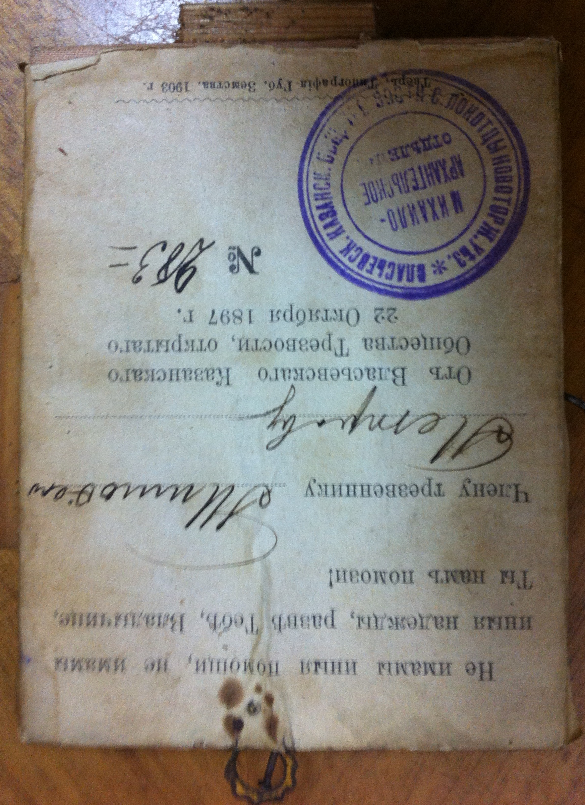
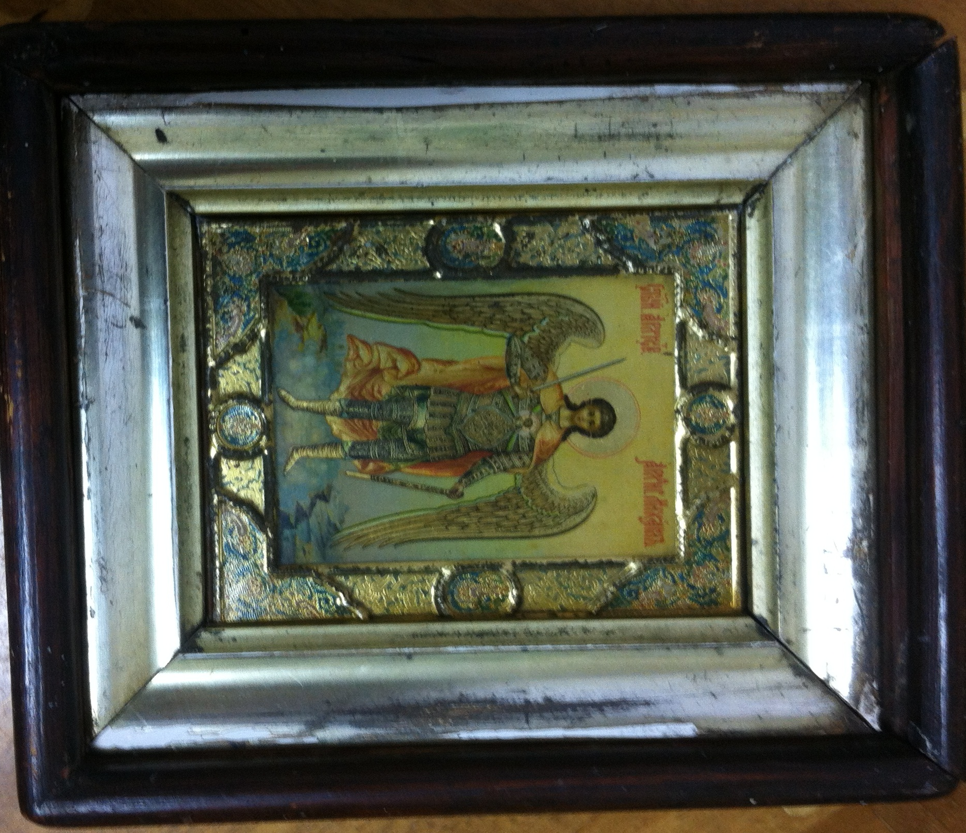

Когда родился мой брат, его тоже назвали Михаилом. Бабушка и мама его очень любили. Я понимаю, он им всегда напоминал сына и брата, который не вернулся с войны. Бабушки дали звание и медаль «Мать-героиня». Она вырастила, сберегла, рискуя своей жизнью пятерых детей.
Бабушку все очень уважали. Она была невероятно добрая, никогда никого не осуждала, тихо говорила, очень любила нас внуков. Правда сыновей ругала только по-карельски.
Дочь я назвала, конечно, в честь моей бабушки – Лизой.

